Rights Offer Market of "health and renewable energy"
Patent: IT102017000144930 – MISE, 15-12-2017 We invite to consider the advisability of investing (you or close Italy company) in "Industry 4.0, MISE"), on important issues of character health and renewables energies on wind, sea, general fluid to generate electricity (city-industry-agronomy), also to pump, as human vital fluid; patent rights are available in UE and all WIPO/countries;

RIGHTS on important commercial developments, direct or indirect, on Earth; Licence and First-Refusal on region asked; Italian firms has tax credit (50%), low IRES (50%), Hyper/Super Amortization (250/140 %).

ITEG: Integrated Turbine Electric Generator
Goals:
Generate electricity from wind, sea, river, hydro and generic fluid (oil&gas or liquid)
Generate flow for hydrosystems and generic fluid (oil&gas or liquid). Healthcare efficiency on support desease in dynamics flow as air or blood pulmonary, also in gastro-spleen-liver, kidneys, brain or other specifics point needed, also to support heart power;
Usable in: healthcare, agronomy, industry, real estate (urban and periurban);

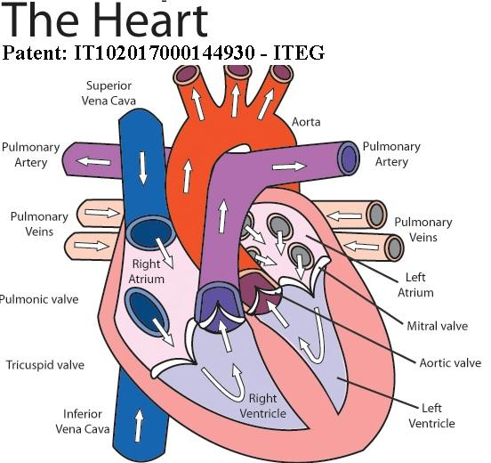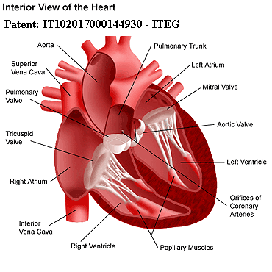

Offerta DIRITTI Mercato su "salute e energia Green”
Patent: IT102017000144930 – MISE, 15-12-2017 Invitiamo a considerare l'opportunità di acquisire diritti (la ditta italiana ha benefici da "Industria 4.0, MISE"), su importanti settori di “salute ed energia rinnovabile” da vento, mare, fluido in generale con attenzione sia alla generazione elettrica o pompaggio di fluidi, nelle attività umane in industria, agricoltura e città; i diritti sono accessibili in UE e in tutti i paesi WIPO.

I DIRITTI aprono ad importanti sviluppi sociali e commerciali, diretti o indiretti, sull’intero pianeta Terra; Licenza e Prelazione sulla zona di interesse; le ditte italiane hanno credito d'imposta (50%), basso IRES (50%), Hyper/Super ammortamento (250/140%).

ITEG: Integrated Turbine Electric Generator
Scopo:
Generare elettricità da vento, mare, fiumi, idroelettrico e da qualunque fluido intercettabile ed in movimento (gas o liquido, …anche con cascami da grondaie o pendii)
Generare flussi per pompaggio in sistemi idrici o altri fluidi (anche miscele, ad esempio gas e petrolio) – Come pompa aiuta a generare efficace contrasto in molte malattie vascolari (del cuore o altri organi), sostenendo fluidi vitali per polmoni (aria o sangue), in gastro-milza-fegato, reni, cervello o altro punto specifico necessario, …funzioni cardiache primarie;
Utile ad operatori su: Salute, Agricoltura, Industria e Real-Estate (urbana e periurbana);

